XRio و XRio Converter
قریبا...
XRio and XRio Converter
XRio and XRio Converter
XRio y XRio Converter
Bientôt disponible
پس از آشنایی با فایل "XRio Converter" لازم است با مفهوم "Name"، "ID"، "Foreign ID" و "Description" آشنا شد. تعریف "ID": شرکت‌های سازنده رله برای هر پارامتر یک "ID" منحصر به فرد تعریف می‌کنند و در تمامی رله‌های یک برند، این "ID" برای یک پارامتر مشخص به کار می‌رود، مثلاً در رله"7UT613" زیمنس، "ID=21015" مربوط به پارامتر "PROT.OBJECT" بوده که در سایر رله‌های ساخت این شرکت هم، این "ID" به همین پارامتر اختصاص دارد. همچنین در اتصال با پروتکل مدباس به رله اگر این "ID" به صورت یک "Packet" به رله فرستاده شود، رله مقدار پارامتر مربوط به همان "ID"را برمی‌گرداند.
قریبا...
After getting familiar with “XRio Converter”, it is necessary to, also, get familiar with the concept of “Name”, “ID”, “Foregin ID” and “Description”. ”ID” Definition: The relay producer companies define a unique “ID” for every parameter and in all relays of a brand, this ‘ID” is used for a specific parameter; for example, in the “7UT613” Siemens relay, “ID=21015” is related to the “PROT.OBJECT” parameter. This “ID” is used in other relays produced by this company for the same parameter. Also, in connecting to the relay via Modbus protocol, if this “ID” is sent to the relay as a “Packet”, the relay will return the parameter value related to the sent “ID”.
Nachdem Sie sich mit „XRio Converter“ vertraut gemacht haben, ist es notwendig, sich auch mit dem Konzept von „Name“, „ID“, „Foregin ID“ und „Description“ vertraut zu machen. ”ID” ” Definition: Die Herstellerfirmen der Relais definieren eine eindeutige „ID“ für jeden Parameter und in allen Relais einer Marke wird diese „ID“ für einen bestimmten Parameter verwendet; z.B. im Siemens Relais „7UT613“ ist „ID=21015“ mit dem Parameter „PROT.OBJECT“ verbunden. Diese „ID“ wird in anderen Relais verwendet, die von diesem Unternehmen für denselben Parameter hergestellt werden. Wenn diese "ID" als "Paket" an das Relais gesendet wird, gibt das Relay beim Anschluss an das Relais über das Modbus-Protokoll den Parameterwert zurück, der sich auf die gesendete "ID" bezieht.
. Después de familiarizarse con "XRio Converter", es necesario, también, familiarizarse con el concepto de "Nombre", "ID", "ID Foregin" y "Descripción". Definición de "ID". Las empresas productoras de relés definen un "ID" único para cada parámetro y en todos los relés de una marca, este "ID" se utiliza para un parámetro específico; por ejemplo, en el relé "7UT613" de Siemens, "ID=21015" está relacionado con el parámetro "PROT.OBJECT". Este "ID" se utiliza en otros relés producidos por esta empresa para el mismo parámetro. Además, al conectarse al relé mediante el protocolo Modbus, si este "ID" se envía al relé como un "Paquete", el relé devolverá el valor del parámetro relacionado con el "ID" enviado.
Bientôt disponible
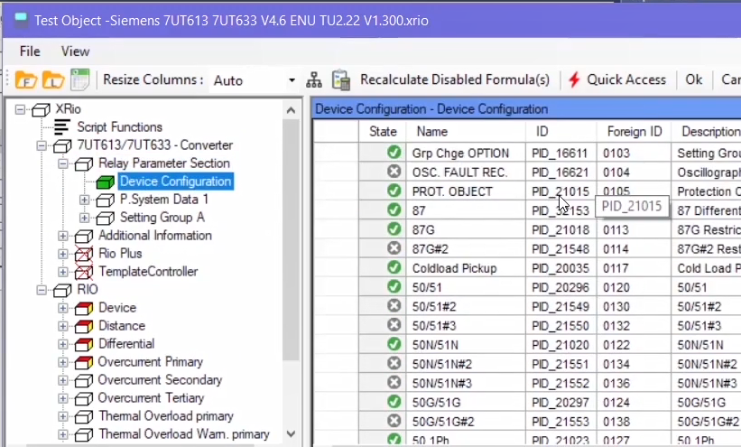
تعریف "Foreign ID" : برخلاف ID که به عنوان استانداردی برای شناسایی پارامترهای یکسان در رله های ساخت یک شرکت به کار می‌رود، "Foreign ID" برای ایجاد تمایز میان پارامترهای رله های مختلف به منظور استفاده از آن ها در سایر نرم‌افزارها است. مثلاً شرکت زیمنس در رله "7UT613" پارامتری به نام "PROT. OBJECT" با "ID=21015" و "Foreign ID=0105" تعریف کرده است. اگر کاربر بخواهد در نرم‌افزاری مانند "Digsilent" چند مدل رله از شرکت های مختلف را وارد و ارزیابی کند، اشاره به "Foreign ID=0105" ، یعنی مقدار پارامتر "PROT. OBJECT" در رله "7UT613" مدنظر است.
قریبا...
”Foreign ID”: Unlike “ID” which is used as a standard for identification of the same parameters in relays produced by a company, “Foreign ID” is used as a means of differentiation between parameters of different relays which allows them to be used in other software’s. As an example, in “7UT613” relay of Siemens, there is a parameter named “PROT.OBJECT” defined with “ID=21015” and “Foreign ID=0105”. If the user intends to enter and analyze some models of relays produced by different companies in a software like “Digsilent”.
”Foreign ID”: Im Gegensatz zu „ID“, das als Standard für die Identifizierung der gleichen Parameter in Relais eines Unternehmens verwendet wird, wird „Foreign ID“ als Mittel zur Differenzierung zwischen Parametern verschiedener Relais verwendet, wodurch sie in anderen Softwareverwendet werden können. Als Beispiel ist im Relais „7UT613“ von Siemens ein Parameter namens „PROT.OBJECT“ mit „ID=21015“ und „Fremd-ID=0105“ definiert. Wenn der Benutzer beabsichtigt, einige Modelle von Relais von verschiedenen Unternehmen in einer Software wie „Digsilent“ produziert eingeben und analysieren.
."Identificación de extranjeros": A diferencia de la "identificación", que se utiliza como norma para la identificación de los mismos parámetros en los relés producidos por una empresa, la "identificación extranjera" se utiliza como medio de diferenciación entre los parámetros de los distintos relés, lo que permite utilizarlos en otros programas informáticos. Como ejemplo, en el relé "7UT613" de Siemens, hay un parámetro llamado "PROT.OBJECT" definido con "ID=21015" y "Foreign ID=0105". Si el usuario pretende introducir y analizar algunos modelos de relés producidos por diferentes compañías en un software como "Digsilent".
Bientôt disponible
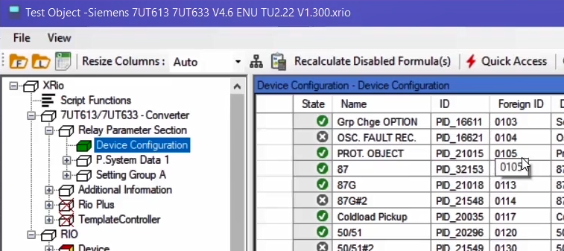
نکته جالب توجه این است که، در برخی از رله‌ها مانند رله‌های زیمنس "ID" و "Foreign ID" با یکدیگر تفاوت دارند اما در بعضی دیگر مانند رله "P441"، پس از لود کردن فایل آن در صفحه "Load XRio and Rio file from list"، مشاهده می‌شود که "ID" و "Foreign ID" یکسان هستند. در قسمت‌های "Name" و "Description" نیز اطلاعاتی درباره‌ی نام پارامتر و توضیحاتی درباره آن پارامتر توسط شرکت سازنده ارائه می‌شود.
قریبا...
The interesting point is that in some relays such as Siemens, the “ID” and “Foreign ID” are different while in some other relays such as “P441”, after loading its file in the “Load XRio and Rio file from list” page, it can be seen that the “ID” and “Foreign ID” are the same. Also, in “Name” and “Description” sections there is information, provided by the producer company, about name of the parameter as well as some description about that parameter.
Der interessante Punkt ist, dass in einigen Relais wie Siemens, die „ID“ und „Foreign ID“ unterschiedlich sind, während in einigen anderen Relais wie „P441“, nach dem Laden seiner Datei in der „Load XRio and Rio file from list“ Seite, kann man sehen, dass die „ID“ und „Foreign ID“ gleich sind. Auch in den Abschnitten „Name“ und „Description“ finden Sie Informationen, die von der Herstellerfirma bereitgestellt werden, über den Namen des Parameters sowie eine Beschreibung über diesen Parameter.
. El punto interesante es que en algunos relés como Siemens, el "ID" y el "Foreign ID" son diferentes mientras que en otros relés como el "P441", después de cargar su archivo en la página "Load XRio and Rio file from list", se puede ver que el "ID" y el "Foreign ID" son iguales. Además, en las secciones "Nombre" y "Descripción" hay información, proporcionada por la empresa productora, sobre el nombre del parámetro, así como alguna descripción sobre ese parámetro.
Bientôt disponible
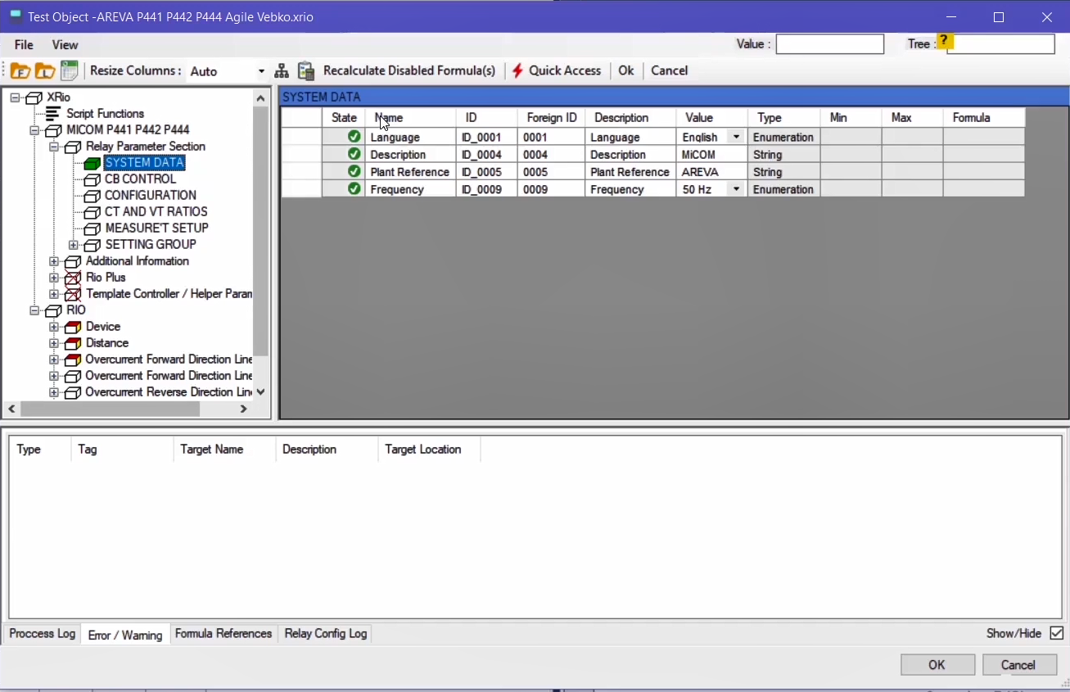
معرفی "XRio" و تفاوت آن با "XRio Converter" : با کلیک بر روی آیکون "Import from list" ، در صفحه "Load XRio and Rio file from list" ، "XRio Converter" یک رله انتخاب می‌شود که در آن اطلاعات مربوط به رله در بخش "Custom" و "Rio" کامل می‌باشد. توجه کنید که فایل "XRio Converter" را نمی‌توان از رله خروجی گرفت، چرا که شرکت های سازنده، این فایل را در رله خود قرار نمی‌دهند. در واقع شرکت های سازنده، این فایل را در رله خود قرار نمی‌دهند. در واقع شرکت های سازنده رله مغرورتر از آن هستند که بخواهند رله خود را محدود به یک دستگاه تستر مثل "Omicron" کنند.
قریبا...
An introduction to “XRio” and its difference with “XRio Converter”: By clicking on the “Import from list” icon on the “Load XRio and Rio file from list” page, “XRio Converter” of a relay is selected where the information regarding the relay is complete in the “Custom” and “Rio” sections. It should be noted that it is not possible to extract the “XRio Converter” file from a relay because producer companies do not put the file in their relays. In fact, the relay producer companies never limit their relays to a single tester device such as “Omicron”.
Eine Einführung in „XRio“ und seinen Unterschied zu „XRio Converter“:Durch Anklicken des Symbols „Import from list“ auf der Seite „Load XRio and Rio file from list“ wird „XRio Converter“ eines Relais ausgewählt, wobei die Informationen über das Relais in den Abschnitten „Custom“ und „Rio“ vollständig sind. Es sei darauf hingewiesen, dass es nicht möglich ist, die Datei „XRio Converter“ aus einem Relais zu extrahieren, da die Herstellerfirmen die Datei nicht in ihre Relais legen. Tatsächlich beschränken die Relaishersteller ihre Relais nie auf ein einziges Prüfgerät wie „Omicron“.
. Una introducción a "XRio" y su diferencia con "XRio Converter": Al hacer clic en el icono "Importar de la lista" en la página "Cargar archivo XRio y Rio de la lista", se selecciona el "Conversor XRio" de una retransmisión en la que la información relativa a la misma se completa en las secciones "Custom" y "Rio". Cabe señalar que no es posible extraer el archivo "XRio Converter" de un relé porque las empresas productoras no ponen el archivo en sus relés. De hecho, las compañías productoras de relés nunca limitan sus relés a un único dispositivo de prueba como "Omicron".
Bientôt disponible
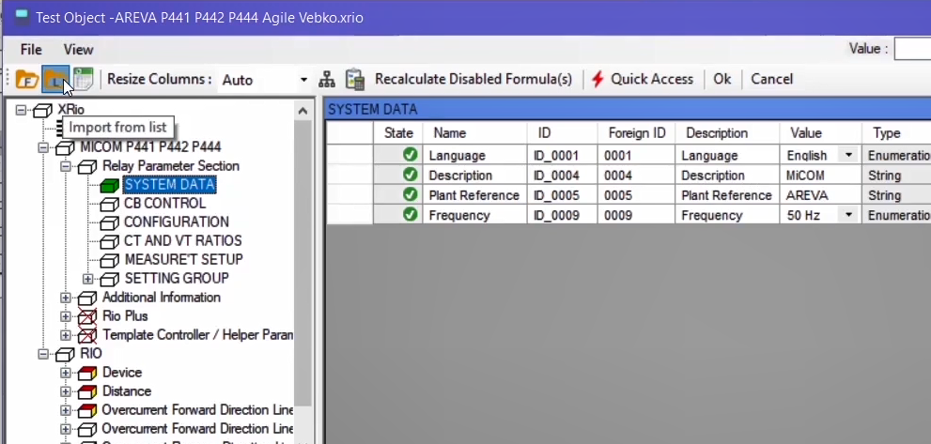
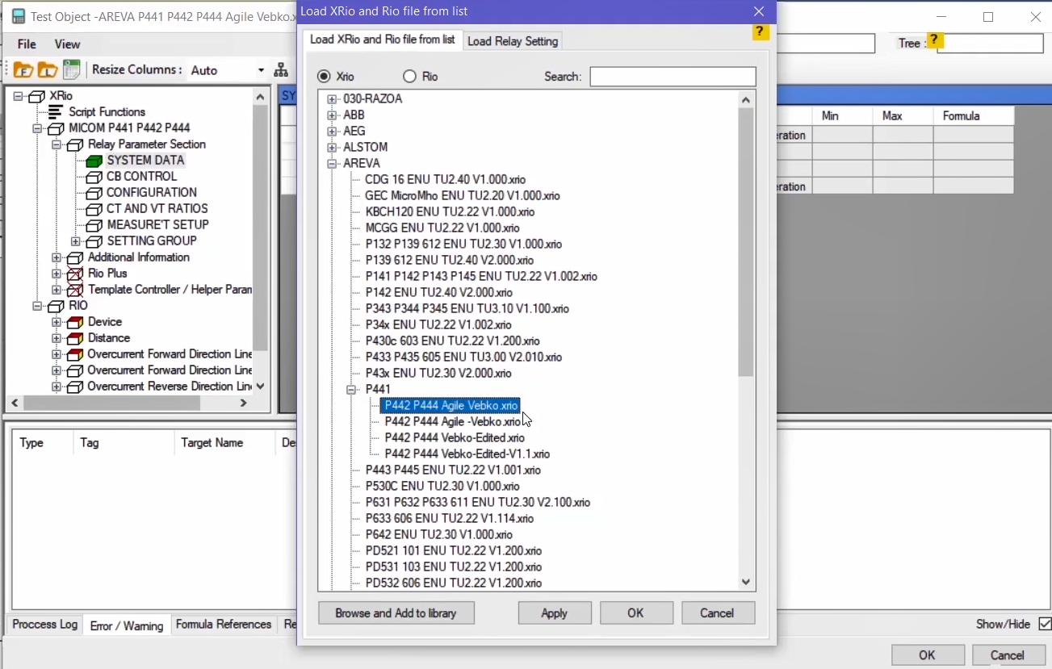
در نتیجه شرکت‌های سازنده رله به جای فایل "XRio Converter"، فایلی که در آن فقط اطلاعات بخش "Custom" به همراه مقادیری که بر روی رله تنظیم شده است با فرمت‌های ".CSV"، ".text" می‌دهند. اما با گسترش استفاده از "XRio"، که توسط شرکت "Omicron" ابداع شده بود، اکثر رله‌سازها تصمیم گرفتند که خروجی رله خود را با فرمت "XRio" هم در اختیار کاربران قرار دهند. توجه کنید که این فایل با "XRio Convertor" که توسط سازندگان دستگاه تستر طراحی و نوشته می‌شود و در نرم‌افزار تستر وجود دارد متفاوت است.
قریبا...
Therefore, instead of the “XRio Converter” file, the relay producer companies provide a file with “.CSV” or “.text” format in which information of the “Custom” section along with the values set to the relay can be found. Upon extensive use of “XRio” which has been created by “Omicron” company, most relay producers decided to provide their users with “XRio” output files of their relays too. You should consider that this file is not the same as the “XRio Converter” file which is designed and written by producers of the tester device and is available in the tester software.
Daher stellen die Herstellerfirmen der Relais anstelle der Datei „XRio Converter“ eine Datei im „.CSV“- oder „.text“-Format zur Verfügung, in der die Informationen des Abschnitts „Custom“ zusammen mit den auf das Relais eingestellten Werten zu finden sind. Nach der umfangreichen Nutzung von „XRio“, die von der Firma „Omicron“ erstellt wurde, haben sich die meisten Relaishersteller entschieden, ihren Anwendern auch „XRio“-Ausgabedateien ihrer Relais zur Verfügung zu stellen. Sie sollten bedenken, dass diese Datei nicht mit der Datei „XRio Converter“ übereinstimmt, die von den Herstellern des Testgerätes entworfen und geschrieben wurde und in der Testersoftware verfügbar ist.
. Por lo tanto, en lugar del archivo "XRio Converter", las empresas productoras de relés proporcionan un archivo con formato ".CSV" o ".text" en el que se puede encontrar la información de la sección "Custom" junto con los valores establecidos para el relé. Tras el uso extensivo de "XRio", que ha sido creado por la compañía "Omicron", la mayoría de los productores de relés decidieron proporcionar a sus usuarios los archivos de salida "XRio" de sus relés también. Hay que tener en cuenta que este archivo no es el mismo que el archivo "XRio Converter", diseñado y escrito por los productores del dispositivo de prueba y que está disponible en el software de prueba.
Bientôt disponible
فایل "XRio" رله، شامل بخش "Custom" و بلوک‌‌های "Relay Parameter Section" و "Additional Information" با همان اطلاعات و مقادیر تنظیمی رله است، ولی بخش‌های "Rio Plus" و "Template Controller" را شامل نمی‌شود. همچنین ممکن است که بعضی رله‌ها بخش "Additional Information" را خود نداشته باشند یا اینکه شامل اطلاعات بلوک "Device" هم باشند. اگر فایل "XRio Converter" در نرم‌افزار تستر به درستی انتخاب شده باشد، پس از لود کردن فایل "XRio" رله روی "XRio Converter" ، تنظیمات و اطلاعات مورد نیاز رله به طور کامل در بخش "Rio" وارد می‌شود.
قریبا...
The “XRio” file of the relay contains “Custom” section as well as “Relay Parameter Section” and “Additional Information” blocks with the information and values set to the relay, but it does not contain “Rio Plus” and “Template Controller” sections. If, in the tester software, the “XRio Converter” file is selected correctly, after loading the “XRio” file of the relay in the “XRio Converter”, the settings and necessary information of the relay are completely imported to the “Rio” section.
Die Datei „XRio“ des Relais enthält den Abschnitt „Custom“ sowie die Blöcke „Relay Parameter Section“ und „Additional Information“ mit den auf das Relais eingestellten Informationen und Werten, aber sie enthält nicht die Abschnitte „Rio Plus“ und „Template Controller“.Wenn in der Tester-Software die Datei „XRio Converter“ richtig ausgewählt ist, werden nach dem Laden der Datei „XRio“ des Relais im „XRio Converter“ die Einstellungen und notwendigen Informationen des Relais vollständig in den Abschnitt „Rio“ importiert.
. El archivo "XRio" del relé contiene la sección "Personalizada", así como los bloques "Sección de parámetros del relé" e "Información adicional" con la información y los valores ajustados al relé, pero no contiene las secciones "Río Plus" y "Controlador de plantilla". Si en el software de prueba se selecciona correctamente el archivo "XRio Converter", después de cargar el archivo "XRio" del relé en el "XRio Converter", los ajustes y la información necesaria del relé se importan completamente a la sección "Rio".
Bientôt disponible
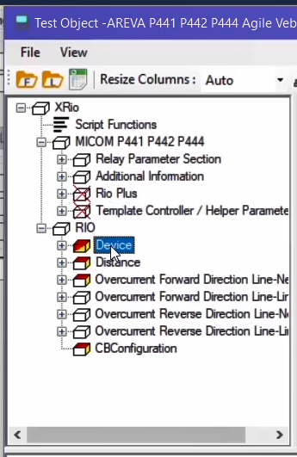
در ادامه چند نکته راجع به رابطه "XRio" و "XRio Converter" بیان می‌شود: نکته اول: اگر فایل "XRio" رله "7SA522" با "Notepad++" باز شود، با بازکردن تگ "Rio Converter" مشاهده می‌شود که برخلاف "XRio Converter" در این قسمت، توابع "Script References" وجود ندارد.
قریبا...
Some more points regarding “XRio” and “XRio Converter” should be mentioned: The first point is that if the “XRio” file of the “7SA522” relay is opened in “notepad++”, by opening the “Rio Converter” tag it can be seen that unlike “XRio Converter”, there are no “Script References” functions in this section. Einige weitere Punkte zu „XRio“ und „XRio Converter“ sollen noch erwähnt warden:
Einige weitere Punkte zu „XRio“ und „XRio Converter“ sollten erwähnt werden: Der erste Punkt ist, dass, wenn die „XRio“ Datei des „7SA522“ Relais in „notepad++“ geöffnet wird, durch Öffnen des „Rio Converter“ Tags kann man sehen, dass es im Gegensatz zu „XRio Converter“ keine Funktionen „Script References“ in diesem Abschnitt gibt.
. Hay que mencionar algunos puntos más sobre "XRio" y "XRio Converter": El primer punto es que si el archivo "XRio" del relé "7SA522" se abre en "notepad++", al abrir la etiqueta "Rio Converter" se puede ver que a diferencia de "XRio Converter", no hay funciones de "Script References" en esta sección.
Bientôt disponible
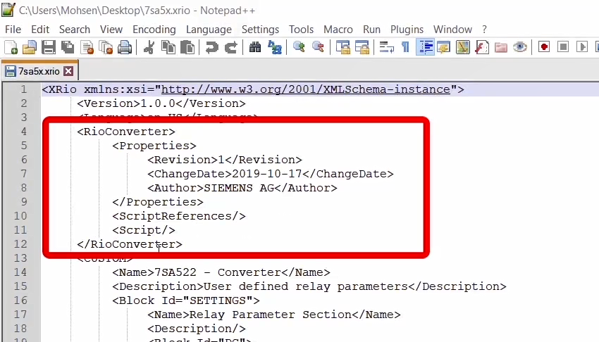
نکته دوم: در تگ "Custom" تنها اطلاعات بلوک "Setting" وجود دارد که همان "Relay Parameter Section" در نرم‌افزار است، و در بعضی از رله‌ها مثل "7SA522" اطلاعات بلوک "Additional Information" هم وجود دارد که همان بلوک "Additional Information" در نرم‌افزار می‌باشد. در بخش "Rio" هم اطلاعات بلوک "Device" توسط رله‌ساز وارد شده است.
قریبا...
The second point is that in the “Custom” tag, only information regarding “Setting” block is available which is the same as “Relay Parameter Section” in the software and in some relays such as “7SA522”, the information regarding “Additional Parameter” is also available which is the same as “Additional Information” in the software. Also, the information regarding “Device” block has been made available in the “Rio” section by a producer of the relay.
Der zweite Punkt ist, dass im Tag „Custom“ nur Informationen über den Block „Setting“ verfügbar sind, die mit „Relay Parameter Section“ in der Software und in einigen Relais wie „7SA522“ identisch sind, die Informationen über „Additional Parameter“ verfügbar, was mit „Additional Information“ in der Software identisch ist. Auch die Informationen über „Device“ Block wurde in der „Rio“ Abschnitt von einem Hersteller des Relais zur Verfügung gestellt.
. El segundo punto es que en la etiqueta "Custom", sólo está disponible la información relativa al bloque "Setting" que es la misma que la de la "Sección de parámetros de relés" en el software y en algunos relés como el "7SA522", también está disponible la información relativa al "Parámetro adicional" que es la misma que la de la "Información adicional" en el software. Además, la información relativa al bloque "Dispositivo" se ha puesto a disposición en la sección "Río" por un productor del relé.
Bientôt disponible
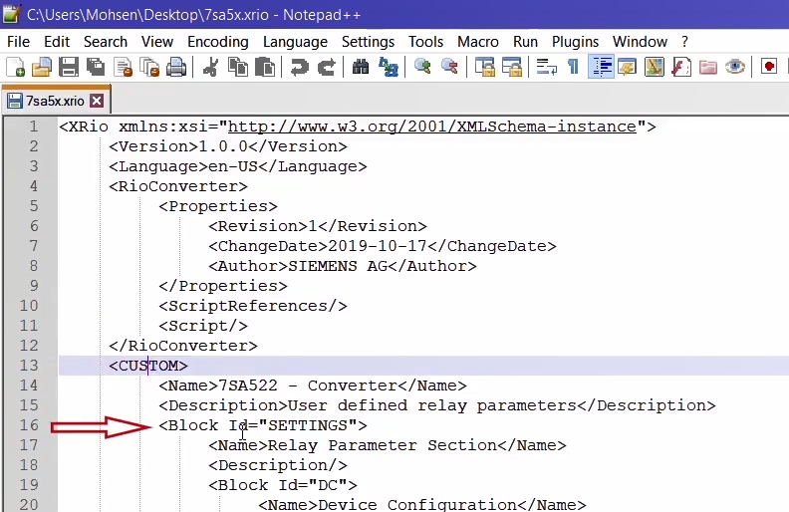
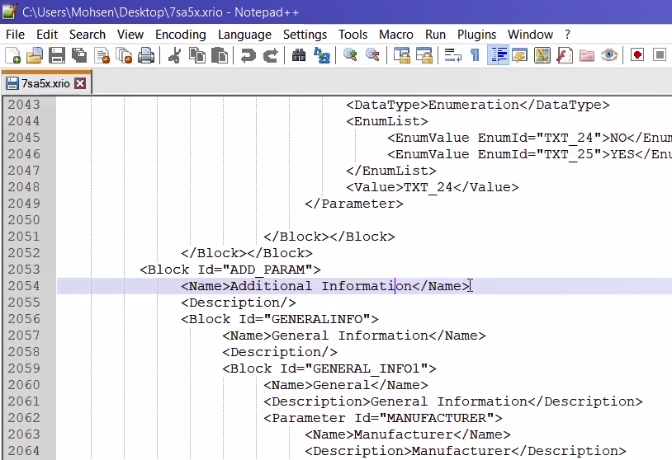
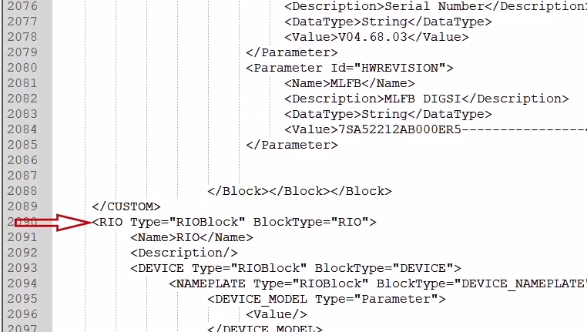
نکته سوم: اگر فایل "XRio" یک رله، بدون "XRio Converter" و با کلیک بر روی آیکون "Import from file" انتخاب و لود شود، می‌بینید که بخش های گفته شده، در قسمت "XRio" نرم‌افزار وجود دارد اما به دلیل عدم استفاده از "XRio Converter" ، مقادیر بخش "Rio" با اطلاعات "XRio" لینک نیستند و تنها بخش Device این قسمت با توجه به اطلاعات فایل XRio تکمیل شده است.
قریبا...
The third point is that if the “XRio” file of a relay is selected and loaded by clicking on “Import from file” and without “XRio Converter”, it can be seen that the mentioned sections are available in the “XRio” section of the software but because of not using the “XRio Converter”, the values of “RIO” section are not linked with the “XRio” information and only the “DEVICE” section has been completed according to the information of the “XRIO” file.
Der dritte Punkt ist, dass, wenn die "XRio" Datei eines Relais ausgewählt und geladen wird, indem Sie auf „Import from file“ und ohne „XRio Converter“, es kann gesehen werden, dass die genannten Abschnitte im "XRio" Abschnitt der Software zur Verfügung stehen, aber wegen der Nicht-Verwendung der „XRio Converter“, die Werte des Abschnitts „RIO“ sind nicht mit den „XRio“ Informationen verknüpft und nur der Abschnitt „DEVICE“ wurde gemäß den Informationen der Datei „XRIO“ abgeschlossen.
. El tercer punto es que si se selecciona y se carga el archivo "XRio" de una retransmisión haciendo clic en "Import from file" y sin "XRio Converter", se puede ver que las secciones mencionadas están disponibles en la sección "XRio" del software, pero debido a que no se utiliza el "XRio Converter", los valores de la sección "RIO" no están vinculados con la información de "XRio" y sólo se ha completado la sección "DISPOSITIVO" de acuerdo con la información del archivo "XRIO".
Bientôt disponible
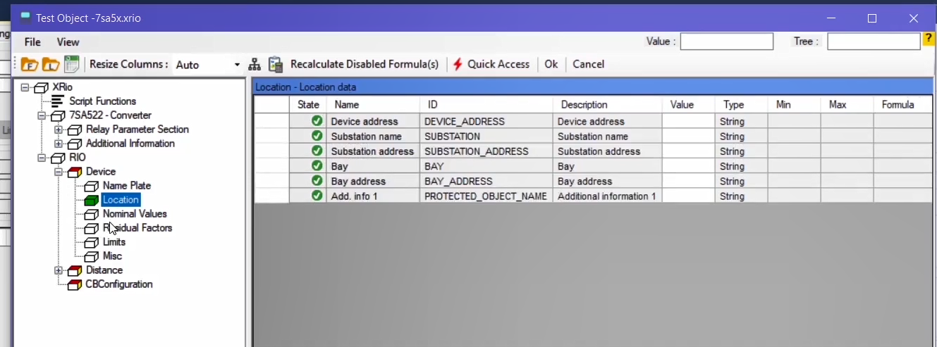
نکته چهارم: اگر فایل "XRio" یک رله دیفرانسیلی مثل "7UT613" در روم جامعی مثل سکوئنسر لود شود، در بخش "Rio" غیراز بلوک هایی که توسط "XRio Converter" و با توجه به تنظیمات رله و اطلاعات "XRio" لود شده تکمیل می شوند، سایر بلوک ها مثل بلوک "Distance" که توسط طراح تستر در نرم افزار وارد شده اند، خالی از اطلاعات هستند چرا که در فایل "XRio" رله، اطلاعاتی در مرود آن وجود ندارد.
قریبا...
The last point is that if the “XRio” file of a differential relay such as “7UT613” is loaded in a universal room such as the sequencer room, in the “Rio” section, the blocks other than those completed according to the settings of the relay and information of the loaded “XRio” by “XRio Converter”, like “Distance” block which are entered to the software by the designer of the tester are empty of information because in the “XRio” file of the relay there is no information about them.
Der letzte Punkt ist, dass, wenn die „XRio“ Datei eines Differentialrelais wie „7UT613“ in einem universellen Raum wie dem Sequenzerraum geladen wird, im Abschnitt „Rio“ die Blöcke, die nicht die gemäß den Einstellungen des Relais und den Informationen des geladenen „XRio“ von „XRio Converter“, wie „Distance“ Block, die in die Software durch den Designer des Testers eingegeben werden, sind leer von Informationen, weil in der „XRio“ Datei des Relais gibt es keine Informationen über sie.
. El último punto es que si el archivo "XRio" de un relé diferencial como "7UT613" se carga en una sala universal como la sala de secuenciadores, en la sección "Rio", los bloques distintos a los completados según los ajustes del relé y la información del "XRio" cargado por el "XRio Converter", como el bloque "Distancia" que son introducidos en el software por el diseñador del probador están vacíos de información porque en el archivo "XRio" del relé no hay información sobre ellos.
Bientôt disponible

